Ideal für Altbausanierungen: Neuer Schnellestrich-Mörtel von PCI mit geringer Eigenlast und einfacher Verarbeitung

PCI Novoment Light: Leichtestrich-Fertigmörtel in neuer Dimension

Mit PCI Novoment Light komplettiert die PCI Augsburg GmbH das Schnellestrich-Sortiment ihrer PCI Novoment-Produktfamilie. Der neue Leichtestrich-Fertigmörtel zeichnet sich durch ein sehr geringes Eigengewicht und seine leichte Verarbeitung aus: einfaches Anrühren nur mit Wasser, lange Verarbeitungszeit, kurze Trocknungszeit. Damit ist PCI Novoment Light das optimale Produkt für Altbausanierungen und nachträgliche Ausbauten, das zudem schnellen Baufortschritt ermöglicht.

Auf Basis von Leichtfüllstoffen hat die PCI einen neuen Schnellestrich-Mörtel konzipiert, der gegenüber konventionellen Estrichen rund 50 Prozent weniger Gewicht aufweist. Für Estrichleger wie auch Bausanierer und Fliesenleger bedeutet das: Sie können Estricharbeiten auch dort problemlos ausführen, wo das eingebrachte Flächengewicht eine zentrale Rolle spielt. Das betrifft beispielsweise Holzbalkendecken und Holzdielenböden sowie statisch kritische Untergründe im Innen- und Außenbereich ebenso wie in Feuchträumen. Altbausanierungen und nachträgliche Arbeiten lassen sich damit leichter planen und umsetzen. Für den Fachhandel bedeutet die Produktneuheit die Erweiterung und zugleich Komplettierung seines Schnellmörtel-Sortiments.

Estrichschicht in einem Arbeitsgang
PCI Novoment Light punktet zudem mit sehr einfacher Verarbeitung – von Hand oder maschinell: Nach dem Anmischen mit Wasser lässt sich der Mörtel leicht aufziehen und verdichten. Zusätzliches Glätten der Oberfläche ist nach Abziehen und Abreiben kaum mehr erforderlich. In nur einem Arbeitsgang ist eine tragende, durchgängig gebundene Estrichschicht eingebracht. Das ermöglicht schnellen Arbeitsfortschritt und Erleichterung bei logistisch schwer zugänglichen Baustellen: Verarbeiter müssen keinen zusätzlichen Sand zum Anmischen auf die Baustelle transportieren und können auch schwierige oder beengte Bereiche durch die leichte, kraftsparende Handhabung gesundheitsschonend ausführen.

Lange Verarbeitung, schnelle Begehbarkeit
PCI Novoment Light lässt sich innerhalb eines Zeitfensters von circa einer Stunde bearbeiten und trocknet trotzdem schnell durch. Schon nach rund sechs Stunden ist der Estrich begehbar und nach bereits etwa einem Tag mit Fliesen belegbar. Der neue Fertigmörtel ist schwund- und verwölbungsarm, wodurch ein Aufschlüsseln in den Randbereichen nahezu ausgeschlossen ist. Auch unter Fußbodenheizungen, sowie für Kellerböden und in Duschbereichen ist PCI Novoment Light geeignet.

„Wir haben einen Fertigmörtel entwickelt, der für Handwerk und Handel einen echten Mehrwert bedeutet. Die Entwicklung solcher Neuprodukte basiert vor allem auf unseren Praxiserfahrungen und dem kontinuierlichen Austausch mit Verarbeitern und Fachhändlern. Die PCI Novoment-Produktfamilie ist seit langem im Markt gut etabliert. Mit PCI Novoment Light runden wir sie perfekt ab und können dadurch die tägliche Arbeit auf Baustellen und bei der Beratung im Fachhandel nochmals verbessern“, sagt Dr. Tobias Gutberlet, Produktmanager Bautechnik bei der PCI Augsburg GmbH.

Der neue Leichtestrich-Fertigmörtel ist im 15-kg-Sack erhältlich, mit der gleichen Flächenleistung eines herkömmlichen Estrichmörtels im 30-kg-Sack. PCI Novoment Light ist zudem sehr emissionsarm nach GEV-EMICODE EC1 PLUS.

Bildmaterial:

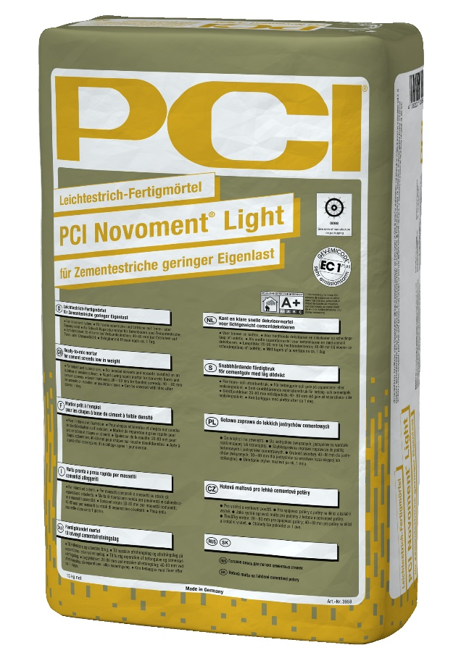

Die PCI Augsburg GmbH hat ihr Schnellestrich-Sortiment um PCI Novoment Light ergänzt. Der neue Leichtestrich-Fertigmörtel eignet sich ideal für Altbausanierungen und nachträgliche Ausbauten.

Link zum Download:

https://pics.pci-augsburg.com/php/index.php?database=1&downloadimage=61776&size=1400x2000&format=&time=1616713199&check=d494e2b886e505c67a14d4a76240e372

PCI Novoment Light punktet mit einfacher Verarbeitung: leichtes Aufziehen und Verdichten bei langer Verarbeitungszeit und kurzer Trocknungszeit für den schnellen Baufortschritt.

Link zum Download:

https://pics.pci-augsburg.com/php/index.php?database=1&downloadimage=62046&size=7896x5263&format=&time=1617227999&check=d016327577480b7d5213b8408e275d31

Über PCI
PCI Augsburg GmbH ist Teil des Unternehmensbereichs Bauchemie der BASF und führend im Bereich Fliesenverlegewerkstoffe für Fachbetriebe in Deutschland, Österreich und der Schweiz. Das Unternehmen bietet außerdem Produktsysteme für Abdichtung, Betonschutz und -instand-setzung sowie ein Komplettsortiment für den Bodenleger-Bereich an. Die PCI Gruppe beschäftigt europaweit über 1.200 Mitarbeiterinnen und Mitarbeiter und erwirtschaftete im Jahr 2019 einen Umsatz von deutlich über 300 Millionen € netto. Weitere Informationen zur PCI im Internet unter
www.pci-augsburg.de.

Über BASF
Chemie für eine nachhaltige Zukunft, dafür steht BASF. Wir verbinden wirtschaftlichen Erfolg mit dem Schutz der Umwelt und gesellschaftlicher Verantwortung. Mehr als 117.000 Mitarbeiter arbeiten in der BASF-Gruppe daran, zum Erfolg unserer Kunden aus nahezu allen Branchen und in fast allen Ländern der Welt beizutragen. Unser Portfolio haben wir in sechs Segmenten zusammengefasst: Chemicals, Materials, Industrial Solutions, Surface Technologies, Nutrition & Care und Agricultural Solutions. BASF erzielte 2019 weltweit einen Umsatz von 59 Milliarden €. BASF-Aktien werden an der Börse in Frankfurt (BAS) sowie als American Depositary Receipts (BASFY) in den USA gehandelt. Weitere Informationen unter www.basf.com.

________________________________________
Ansprechpartner für Redakteure:
Christian Kemptner

PCI Augsburg GmbH
Tel.: +49 (821) 5901-351
Fax: +49 (821) 5901-416

E-Mail: christian.kemptner@basf.com

